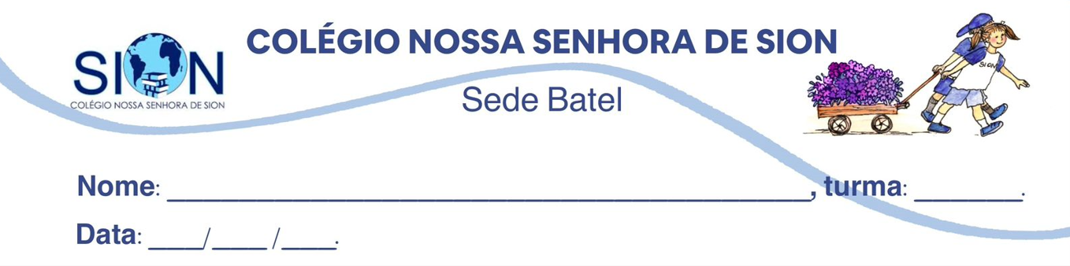
Componente Curricular de Química – 2° Série
Guia de revisão – 1° Trimestre
Professora Renata

Tema: Reações inorgânicas; Massa atômica; Massa Molecular; Massa Molar; Mol e Soluções.
- O elemento químico boro é formado pelos isótopos ¹⁰B e ¹¹B na proporção de 20% e 80%, respectivamente. Determine a massa atômica aproximada do boro.

Resposta: ___________________________________________________________________

- Determine o número de átomos existentes em:

- 1,5 mol de átomos de Ca

b) 6,0 mol de átomos de S

c) 10 g de cálcio (Ca = 40 u)

d) 128 g de enxofre (S = 32 u)

- Determine a massa em gramas de:

- 0,16 mol de átomos de Na (Na = 23 u)

- 1,2 · 10²³ átomos de sódio

c) 2 moléculas de N₂ (N₂= 28 u)

- As reações abaixo representam, respectivamente, reações de:

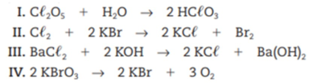

- síntese, deslocamento, dupla troca e análise.
- deslocamento, dupla troca, análise e síntese.
- síntese, simples troca, análise e dupla troca.
- dupla troca, simples troca, análise e síntese.
- simples troca, análise, síntese e dupla troca.

- Fundamentados em experiências, os químicos construíram uma fila de reatividade para os não metais. Com base na fila de reatividade dos ametais, assinale a alternativa que indica possibilidade de reação química.

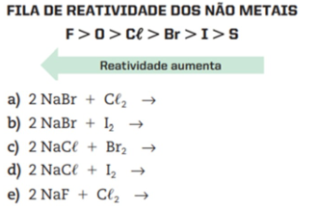

- Assinale a alternativa que apresenta um sal insolúvel em água.
- Nitrato de prata.
- Iodeto de chumbo.
- Cloreto de amônio.
- Brometo de potássio.
- Carbonato de sódio

- Na primeira etapa do tratamento das águas para abastecimento público, ocorre a mistura de sulfato de alumínio, Al2(SO₄)₃ e hidróxido de cálcio, Ca(OH)₂ para promover a coagulação de partículas na câmara de floculação. Quais os produtos da reação das substâncias químicas utilizadas nessa etapa do tratamento de água?

Resposta: ______________________________________________________________________

- É muito comum o uso de ácido muriático (HCl comercial) para lavar pisos e paredes. No entanto
pisos e paredes de mármore (carbonato de cálcio) não podem ser lavados com esse ácido, pois ele
reage com o carbonato de cálcio, corroendo-o e liberando um gás. É por isso que você não deve
deixar cair líquidos ácidos (suco de limão, vinagre, etc.) em pias de mármore.
Indique o nome do gás liberado nesse processo.

Resposta: _______________________________________________________________________

- Calcule a concentração em g/L, de uma solução aquosa de nitrato de sódio que contém 360 g de sal em 800 ml de solução.

Resposta:
_______________________________________________________________________________________

- Calcule a densidade em g/ml, de 100 ml de uma solução com 119 g de massa.

Resposta:
______________________________________________________________________________________

- Em um balão volumétrico de 400 mL, são colocados 28 g de KBr e água suficiente para atingir a marca do gargalo (ou seja, completar 400 mL de solução). Qual é a concentração molar (mol/L) dessa solução?
(Dado: massa molar KBr = 119 g/mol)

Resposta:
_______________________________________________________________________________________

- Uma solução de NaOH tem concentração igual a 150 g/L. Se 20 ml, dessa solução são diluídos a 200 ml, qual será a concentração final da solução?

Resposta:
_______________________________________________________________________________________

